WDM AGÊNCIA DE MARKETING DIGITAL - SITE

GIF BANNER: https://send.firefox.com/download/5b66b6a640db473b/#BAFbHRp-1dsYt8bbV_U76A

Referências de sites:
https://w3.haus/
https://www.agenciaduplo.com.br/
https://gotraktor.com/agencia-de-midia-paga/?gclid=EAIaIQobChMIhZyYmoPS6QIVzZyzCh2R1glPEAAYASAAEgIPR_D_BwE
https://marketingdigitalportoalegre.genesis.digital/

HOME | DESTAQUE

Transformação através do
MARKETING DIGITAL E PERFORMANCE

O futuro da sua empresa depende de você. E nós temos as ferramentas certas para ajudá-lo!

GIF com os serviços:
Somos especialistas em Marketing Digital/ de Performance/ SEO/ Google ADS/ Email marketing/ Mídias Sociais / Inbound marketing.
Utilizando desenvolvimento web/ tecnologia/ marketing
Integrados com estratégias digitais/ data analytics

CTA: Faça parte

SUBDESTAQUE

Somos uma Agência de Marketing Digital e Marketing de Performance Multidisciplinar com Soluções Orientadas a Resultados para PME´s.
CTA: Faça Parte

COMO FAZEMOS
- Aquisição
Práticas para atrair e conquistar um cliente
- Ativação
Foco em uma primeira entrega incrível
- Retenção
Etapa em que o cliente está satisfeito ao ponto de continuar utilizando seu produto
- Receita
Sua empresa agora está faturando
- Indicações
Aqui, você está sendo indicado para amigos e conhecidos dos seus clientes!

COMO AUXILIAMOS SUA EMPRESA (serviços)
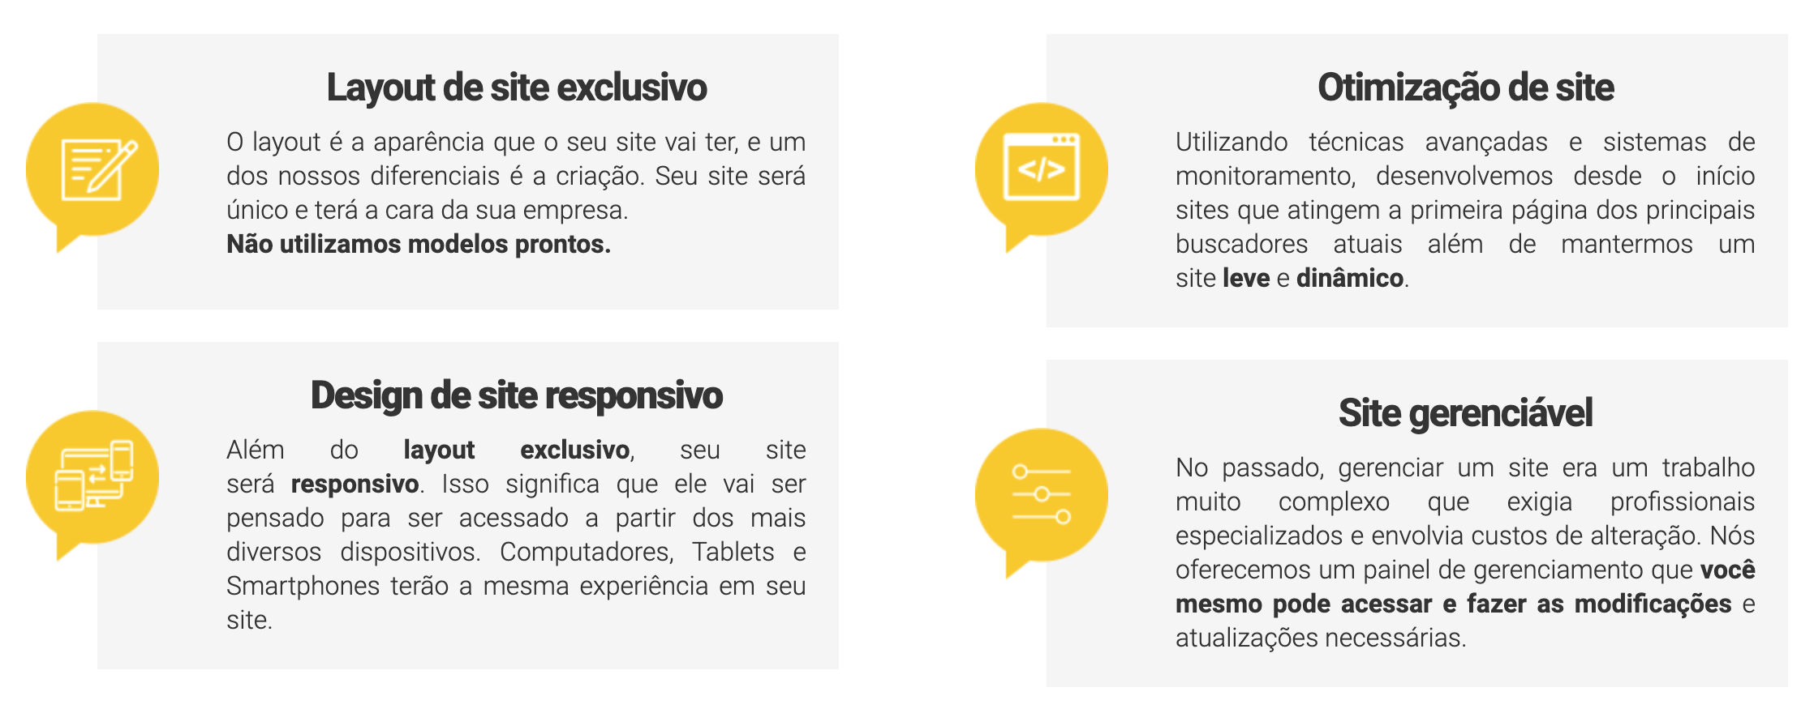

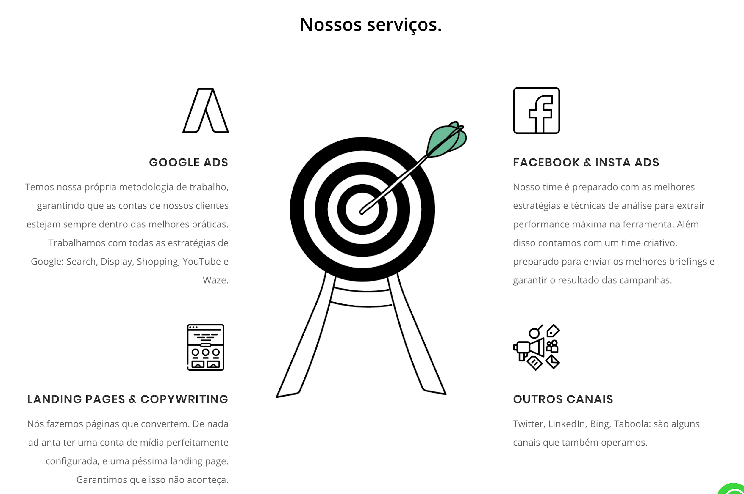

AUTOMAÇÃO DE MARKETING
Aumente sua eficiência e obtenha um maior retorno sobre o seu investimento automatizando tarefas rotineiras.

SEO - OTIMIZAÇÃO DE MECANISMOS DE PESQUISA
Seus anúncios no topo dos resultados dos motores de busca mais famosos da web!

DESENVOLVIMENTO WEB
Temos uma equipe completa preparada para encontrar soluções e melhorias para o seu site, seja um simples problema de marketing ou um e-commerce.

GERENCIAMENTO DE MÍDIA
Marque sua presença nas redes e tire vantagem do poder do marketing digital, alcançando milhões de pessoas da maneira mais rápida e barata possível.

GOOGLE ADS
Pagou por uma campanha de mídia e não teve resultados? Nossa equipe pode transformar um desempenho insatisfatório em uma avenida de geração de leads lucrativa que alimenta seu canal com prospectos qualificados.

INBOUND MARKETING
Analisamos os resultados do seu ecommerce para identificar onde você está perdendo leads e o que funciona melhor para o seu público para você tirar o melhor proveito do tráfego do seu site!

CTA (grande, centralizado | exemplo abaixo ): PEÇA SEU ORÇAMENTO
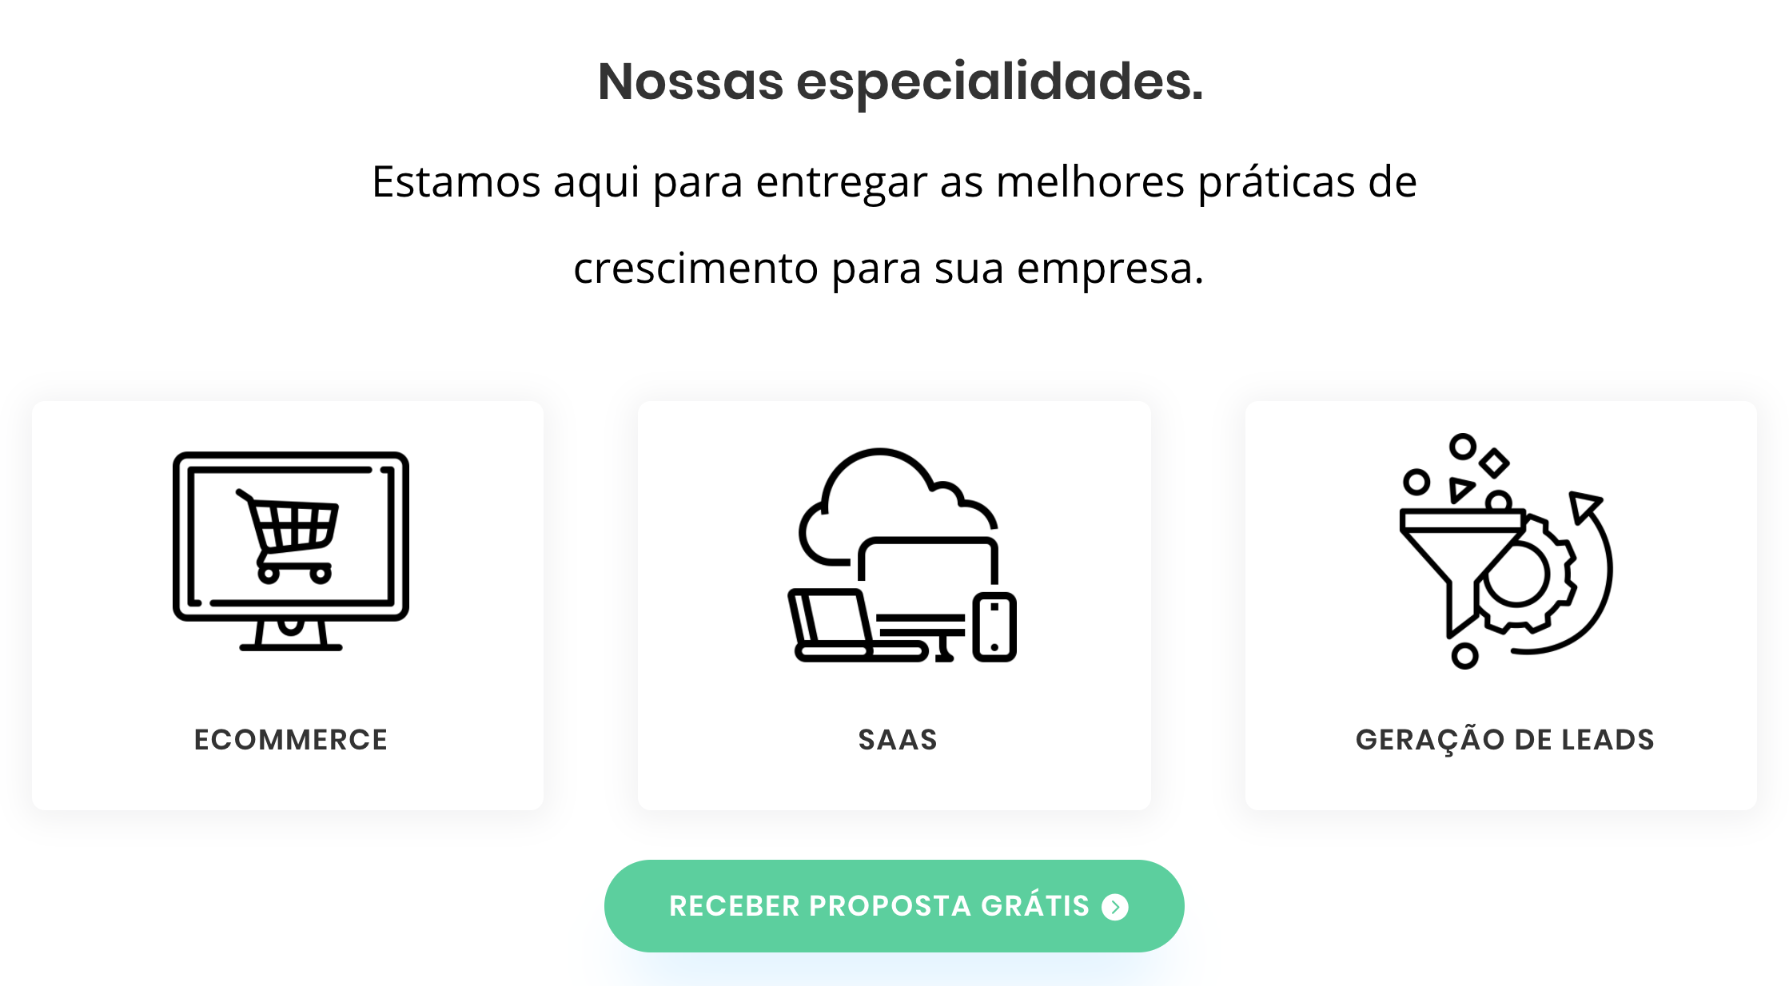

CONHEÇA QUEM CRESCEU COM A GENTE (cases)
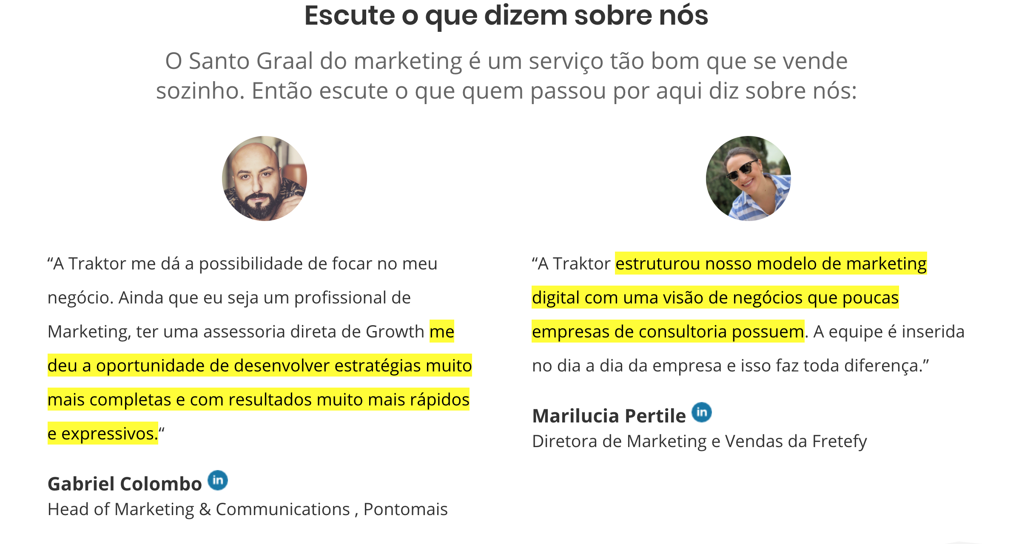

VAMOS TOMAR UM CAFÉ (mesmo que virtualmente)? (contato)
BOX DE CONTATO AQUI
ENDEREÇO DA EMPRESA
REDES SOCIAIS
